Hudební minimalismus jako východisko pro kreativní činnosti v hudební výchově (především pro elementární komponování)

Mgr. Gabriela Všetičková
(Katedra hudební výchovy PdF UP v Olomouci)

Souhrn
Článek konkretizuje problematiku dětského neboli elementárního komponování na příkladu hudebního minimalismu. Přináší stručný přehled možných kreativních přístupů, kompozičních cvičení a projektů, které pracují s principy minimal music, a jejichž původci jsou zahraniční všeobecně-vzdělávací nebo přední hudební instituce.

Klíčová slova
Elementární komponování, dětské komponování, kreativní činnosti, soudobá hudba, hudební minimalismus.

Abstract
The contribution concretizes the topic of classroom composing on the example of minimal music. It features a short overview of feasible creative and composing exercises and projects, which deal with the compositional principles of minimal music, and which originates in the general educational and some prominent musical institutions.

Keywords
Classroom composing, children composing, creative activities, contemporary music, minimal music.

„Less in art is not less. More in art is not more. Too little in art is not too little. Too much in art is too much.“
(Ad Reinhardt)

Hudební minimalismus (označovaný také termíny minimal music, repetitive, pulse, trance, pattern nebo systemic music) má své kořeny v Americe 60. let, kdy se začal formovat v úzké vazbě na tehdejší výtvarnou scénu, zejména na hnutí Fluxus. Představuje postmoderní reakci na seriální modely modernismu. Mladí skladatelé se vůči nim snažili vymezit a hledali proto vlastní umělecké cesty. Serialismus ostře kritizovali, považovali ho za hudební a kulturní chybu a za negativní vzor. Přesto se ale od vlivů hudby, která je v jejich uměleckých počátcích obklopovala, nemohli zcela oprostit, a mezi minimalismem a předcházejícími hudebními proudy (avantgardou) proto existuje vývojová návaznost - i když je záhy radikálně popřena. Minimalismus stojí také proti Cageovu indeterminismu a aleatorice (i když ze skladatelského okruhu kolem Johna Cage vznikl), a na opačnou misku vah staví právě prokomponovanost a determinismus.
Jaké jsou tedy hlavní znaky a charakteristické kompoziční postupy minimal music? Za nejvýraznější znak je možné považovat extrémní redukci jednoho či více parametrů skladby (výchozího tónového materiálu, rytmu, barvy zvuku a podobně). Druhým stěžejním znakem minimalismu je nadměrné používání repetic a ostinata (ovšem s výjimkou La Monte Younga, pro kterého je typická spíše kontinuita zvuku). Poprvé se zde opakování stává výrazně dominantním stylotvorným prvkem. Zároveň se jedná o elementární a jednoduchý kompoziční postup, jehož použití přináší velice zajímavé zvukové výsledky (i v souvislosti se vznikem tzv. psychoakustických jevů). Pro minimalismus charakteristická je též práce s tzv. patterny. Pod tímto pojmem jsou myšleny malé (rytmické nebo melodické) motivické buňky či vzorce, které slouží jako základ pro kompoziční práci a aplikované postupy (opakování, postupné proměny, variování). Tento postup použil a rozvinul Terry Riley ve skladbě In C.
Z kompozičních principů hraje důležitou roli používání tzv. fázového posunu (phase shifting, Phasenverschiebung), za jehož původce je považován Steve Reich. Fázový posun může být pozvolný nebo náhlý. Pozvolný vzniká překrýváním dvou shodných hlasů, přičemž první se odvíjí jiným tempem než druhý. Náhlého posunu je dosaženo vždy krácením nebo prodlužováním jednoho hlasu o určitou rytmickou hodnotu. V obou případech tak dochází k neustálému vzájemnému posouvání obou hlasů, které se po určité době opět dostanou do společné výchozí podoby.
Častými kompozičními technikami jsou také adice, subtrakce a substituce, tedy postupné přidávání nebo odebírání tónů, respektive nahrazovaní pomlk tóny a naopak. Tyto postupy jsou typické pro tvorbu Steva Reicha a Philipa Glasse, krásným příkladem je i skladba Frederica Rzewského Les Moutons de Panurge (1969).
Specialitou La Monte Younga je experimentování s dlouhými tóny (drone) a jejich vlivem na vnímání posluchače.
K dalším znakům minimalismu patří také absence funkční harmonie (tonálního centra, kadence) a vlivy mimoevropské hudby a jazzu. Ovšem stylová východiska u všech čtyř předních autorů (Steva Reicha, Philipa Glasse, Terry Rileyho a La Monte Younga) nejsou jednotná, a jednotlivé charakteristické znaky nenajdeme ve stejné míře u všech.
Pro minimalismus je typická také zcela odlišná práce s časem, který hraje důležitou, ne-li stěžejní roli (jako prostředek prezentace). Minimální hudba postrádá jakoukoliv dramatickou strukturu nebo kontrasty. Nemá žádný vrchol, žádný vývoj v tradičním dialektickém smyslu, nemusí mít ani zcela zřejmý začátek a konec (skladby často končí zcela náhle, nečekaně). Přesto bychom ji asi jen stěží označili za statickou. Petr Kofroň v této souvislosti minimalismus charakterizuje jako permanentní přítomnost, hudbu, která nemá horizontální časový rozměr. S tím souvisí i odlišný způsob poslechu minimálních skladeb – i v souvislosti se vznikajícími psychoakustickými jevy (Reich je nazývá resulting patterns). Vnímání je zde silně individualizované a představuje integrální kreativní součást každého díla (procesu). Posluchač se tedy sám podílí na konstrukci skladby a ta z toho důvodu může nabývat nekonečného množství variant.
Některými svými rysy má hudební minimalismus velice blízko k populární hudbě, především k rocku, technu, house music a ambientu, pro které je typický prvek opakování a neustálé pulsace. Nechává se inspirovat world music (zejména hudbou africkou, indickou nebo javánským gamelanem). Mnozí skladatelé si za účelem provozování vlastních skladeb zřídili vlastní ensembly (Steve Reich and Musicians, The Philip Glass Ensemble, Michael Nyman Band), a stali se úspěšnými autory filmové hudby (Glass či Nyman). Tyto aktivity v důsledku vedou k velké popularitě minimalismu u široké veřejnosti (i mimo sféru vážné hudby).
Za hlavní představitele hudebního minimalismu je považována již zmíněná čtveřice amerických skladatelů – La Monte Young (1935), Terry Riley (1936), Steve Reich (1936) a Philip Glass (1937). K dalším autorům, v jejichž skladbách můžeme najít prvky minimalismu, patří John Adams, Michael Nyman, Gavin Bryars, Howard Skempton, Louis Andriessen, Arvo Pärt a další.
Výše zmíněné kompoziční principy a postavení minimalismu na průsečíku vážné a populární hudby vytváří předpoklad k jeho možnému využití pro nejrůznější tvořivé aktivity v rámci hudební výchovy ve školách, především pro elementární komponování dětí. Jednotlivé techniky jsou primárně jednoduché, tudíž snadno pochopitelné, a ve zjednodušené podobě i napodobitelné, a lze je aplikovat na jednoduché rytmické či melodické modely. Minimalismus překračuje hranice uměleckých oborů (výtvarné umění, film, literatura) a nabízí tak prostor pro další aktivity v tomto směru. Mnohé z jeho charakteristických znaků jsou dětem známé a blízké - pravidelný rytmus, rychlé tempo, tonalita a konsonance. Naopak nové představuje statická harmonie, neustálé repetice, procesuálnost, psychoakustické jevy nebo práce s časem. Snad i proto považuje Petr Kofroň minimalismus za univerzální tvůrčí princip. „Princip minimalismu je vlastně velice jednoduchý a snadno imitovatelný: je jím repetitivní technika. A tak se minimalismus stal (vedle dodekafonie a indeterminismu) kandidátem na univerzální hudební princip, s nímž by mohli tvořit všichni.“ Otázkou nicméně zůstává, do jaké míry jsou všechny tyto pozitivní předpoklady uplatnitelné v praxi.

Vztahu minimalismu a elementárního komponování nebyla dosud v odborné literatuře věnována dostatečná pozornost – přestože je komponování dětí v západních zemích (především v USA, Velké Británii a Německu) rozvíjeno již od poloviny 60. let 20. století. Zasloužili se o to hudební pedagogové a skladatelé jako John Paynter, R. Murray Schafer, George Self, Brian Dennis nebo Gertrud Meyer-Denkmann.
Pod pojmem elementární (nebo také dětské) komponování rozumíme vytváření jednoduchých kompozic prostřednictvím jednoduchých hudebních prvků a jednoduchých kompozičních postupů, které nám v hojné míře nabízí hudba 20. století a zejména jeho druhá polovina. V rámci tohoto kreativního procesu děti experimentují se zvukem a tichem, důraz je kladen také na rozvoj aktivního vnímání či komunikace. Zdrojem zvuku může být vše okolo nás – vlastí tělo, tradiční nástroje, na které lze hrát netradičními způsoby, věci denní potřeby (jako jsou sklenice, kelímky, papír), přírodní materiály (dřevo, kámen, listí) nebo nástroje nově vytvořené. Pro záznam zvuku jsou většinou používány grafické (vynalezené) notace. Lze je definovat jako způsob zápisu hudebních myšlenek a představ, který využívá nejrůznější symboly a obrázky, písmena, slova či úryvky textu, čísla, barvu, ale i prázdný prostor atd. Použít lze také tradiční notové značky, ovšem samostatně, vytržené z kontextu tradiční notace (spíše jako abstraktní symboly). Použití těchto prostředků ve svém důsledku umožňuje do tvůrčího procesu aktivně zapojit všechny děti bez ohledu na jejich předchozí hudební zkušenosti či dovednosti. Záměrem však není vytváření dokonalých výsledných kompozic (tím méně výchova profesionálních hudebních skladatelů), nýbrž cesta plná zážitků, která k nim vedla – tedy tvůrčí proces zaměřený na rozvoj tvořivosti dětí.
Elementární komponování zároveň představuje možnost, jak dětem aktivní a zábavnou formou přiblížit soudobou hudbu, která se vyznačuje extrémní pluralitou stylových a estetických východisek a je tradičními vyučovacími metodami jen obtížně uchopitelná.

Kreativní projekty, které s kompozičními postupy minimalismu cíleně pracují, je možno dle jejich určení rozdělit do dvou základních skupin – všeobecně-vzdělávací instituce (projekty určené pro práci ve třídách, jejichž autory jsou hudební pedagogové a učitelé) a hudební instituce (projekty vytvořené předními hudebními institucemi v rámci jejich animačních programů – ty se zaměřují vždy na konkrétní referenční skladbu ze svého repertoáru). Jednotlivé projekty jsou velice různého charakteru – rozsáhlé i stručné, některé využívají počítače a nahrávací techniku, mnohé pro názornost pracují s textem a mluveným slovem.
Pokud bychom projekty analyzovali z pohledu využitých kompozičních postupů, zcela jednoznačně se nejčastěji objevuje princip fázového posunu (v různých variantách). Tato metoda přitom nepatří k technicky nejsnadnějším a její správné použití vyžaduje značné úsilí. Zároveň však je velice atraktivní a přináší s sebou neobvyklé zvukové zážitky. V mnoha projektech je fázový posun vázán na konkrétní skladby Steva Reicha a jejich přímé provedení (nejčastěji je to Clapping Music a Music for Pieces of Wood). S ohledem na okolnosti vzniku tohoto kompozičního principu pak nepřekvapí souvislost s použitím nahrávací techniky (ať již moderní či magnetofonového pásu u starších projektů), která může přístup k minimalismu a soudobé hudbě obecně značně usnadnit.
Názorným a jednoduchým způsobem s fázovým posunem pracuje například novozélandská hudební skladatelka Diana Blom. Ten spočívá v postupném přesouvání vždy první rytmické hodnoty na konec celého patternu (který je několikrát opakován), a to do té doby, až se vzorec vrátí do výchozí podoby. Tento postup je uplatněn ve druhém hlase, přičemž první je tvořen neustálým opakováním prvního rytmického vzorce. Ve výsledku tak dochází k neustálé změně ve vztahu obou hlasů a tudíž i změně výsledného zvuku. Je zajímavé, že již za použití velice jednoduchého výchozího rytmu lze dosáhnout zajímavých zvukových výsledků.

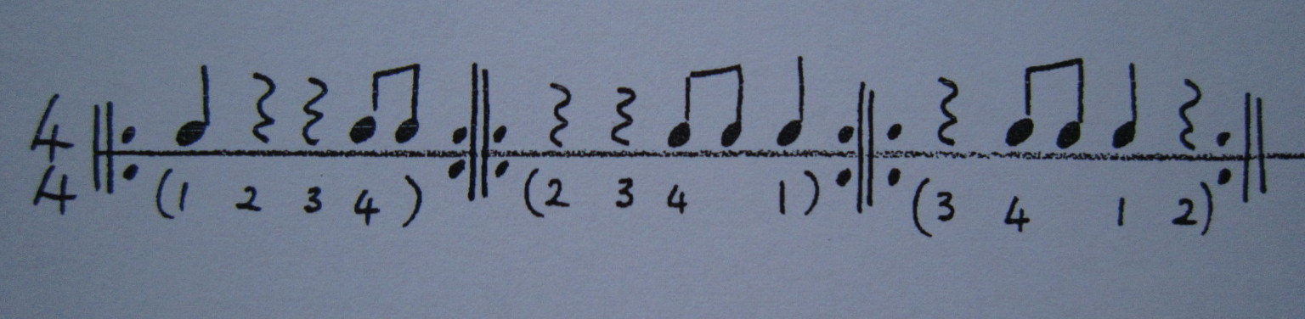
Phase Shifting – druhý hlas se znázorněným fázovým posunem.

Jiným způsobem (pomocí přidání jedné rytmické hodnoty) tento kompoziční princip pojímá německý hudební skladatel a pedagog Ulli Götte: „Nehmt (oder erfindet) eine kleine Melodie. Spielt diese Melodie zunächst gemeinsam. Erweitert die Melodie einer Stimme um eine Zählzeit. Spielt die beiden Gestalten so lange, bis ihr die Ausgangsposition wieder erreicht habt. Versucht dies auch mit zwei unterschiedlichen Melodien.“

Vedle vztahu ke kompozicím Steva Reicha se v projektech velice často objevuje kompoziční princip použitý Terry Rileym ve slavné skladbě In C z roku 1964. Tato skladba je určena pro libovolný počet nástrojů, přičemž čím více, tím lepší zvukový efekt je dosažen. Obsahuje celkem 53 patternů podložených stabilním pulsem. Každý hráč postupuje od prvního k 53. s tím, že si u každého patternu sám určuje počet repetic. Skladba končí, až dohraje poslední hráč. Na tomto principu pak v rámci projektů vznikaly buďto zjednodušené verze blízké tomuto originálu nebo kompozice postavené na zcela novém hudebním základě. Časté použití tohoto principu lze chápat jeho srozumitelností a snadnou přístupností a jeho možným zpracováním nejrůznějšími způsoby (rytmicky, melodicky, harmonicky, ve více vrstvách, ve spojení s dalšími principy a podobně). Mohou tak vzniknout skladby velice jednoduché, ale i komplexní.
Tento přístup si lze opět dobře přiblížit na cvičení s názvem Music Waving, jehož autorkou je Diana Blom. Zde autorka navrhla vytvoření devíti rytmických vzorců podložených stabilním pulsem. Cvičení není nutné interpretovat doslova. Právě naopak. Je žádoucí, aby si každé dítě vytvořilo varianty vlastní. Vedle čistě rytmického pojetí je možné pracovat i s patterny založenými na melodických a harmonických principech – možností zpracování tohoto kompozičního principu je tudíž velmi mnoho.

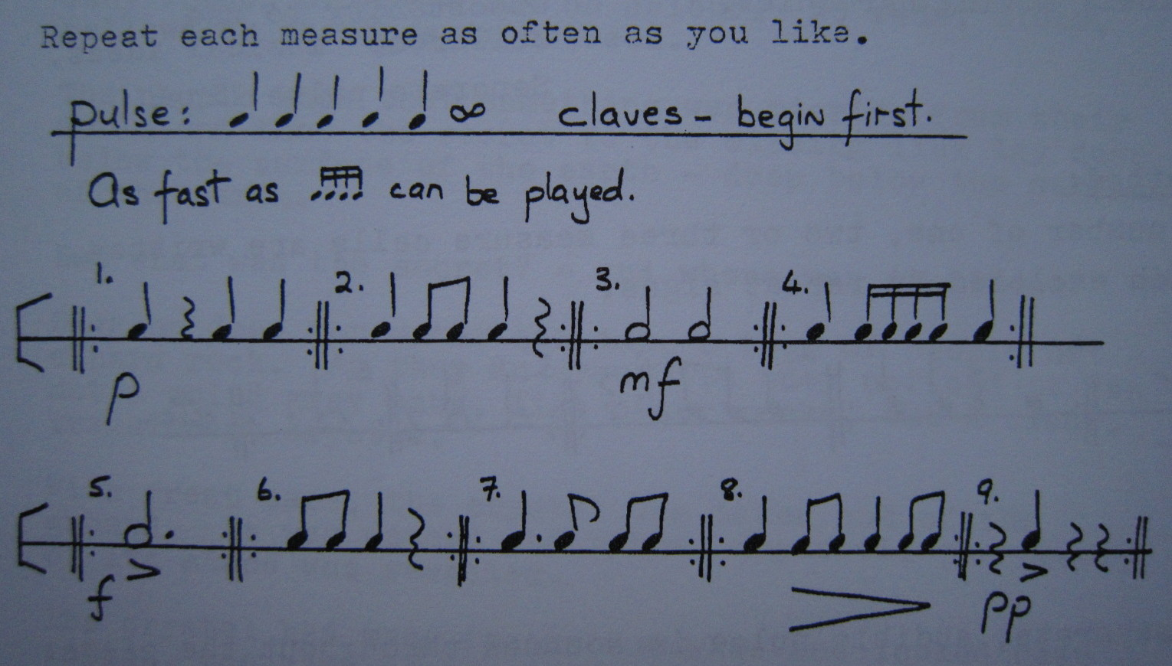
Music Waving – základní puls a devět možných patternů.

Několik dalších projektů se zaměřilo na redukci materiálu na pouhý jeden tón (Ortwin Nimczik) nebo na práci se slovy a hlasem. A právě použití slov se jeví jako jednoduchá a názorná varianta čistě instrumentálních cvičení, vhodná zejména pro menší děti.
Zmíněný německý hudební pedagog Ortwin Nimczik například pomocí odlišného počtu slabik u vybraných německých čísel (zde v sedmi hlasech) přibližuje princip fázového posunu:

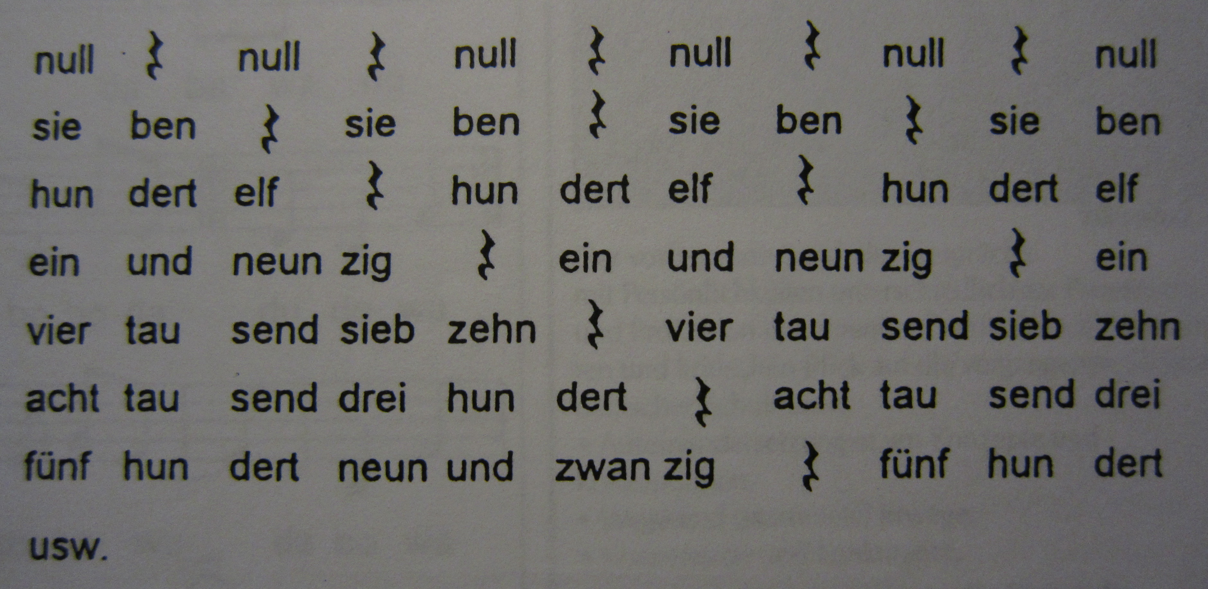

Z dalších kompozičních metod se pravidelně objevuje práce s patterny a ostinatem (William Russo), rytmy a kánonem, které se mezi sebou mnohdy prolínají a vzájemně kombinují. Nelze zapomenout ani na stěžejní principy adice, subtrakce a substituce, se kterými se ale setkáváme méně často, než by se dalo předpokládat (Trevor Wishart). Princip substituce přibližuje názorně s pomocí jednoduchých vět François Förstel (věty lze samozřejmě bez problémů aplikovat v jakémkoliv jazyce).

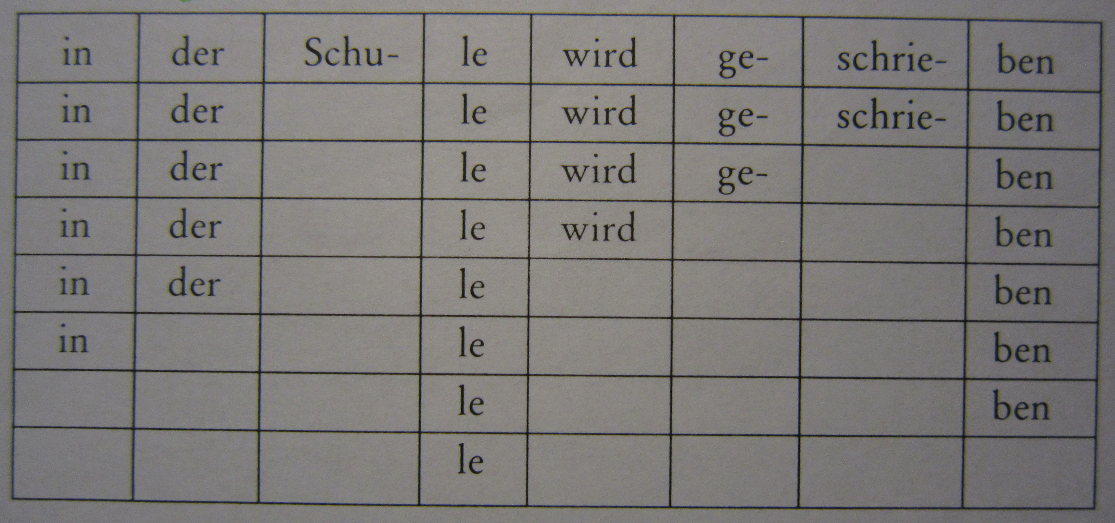

Variant tohoto cvičení je velké množství. Každý řádek lze několikrát opakovat, jako počáteční brát poslední „tichý“ řádek, zapojit vhodnou dynamiku, cvičení provést ve dvou skupinách nebo namísto hlasu využít různé melodie či zvuky.

Budeme-li u jednotlivých projektů posuzovat míru tvořivých činností, zcela jednoznačně nám vyplynou dva základní přístupy. Prvním je přístup interpretační (reprodukční), tedy nastudování předem připravených skladeb (ať již původních nebo zjednodušených) nebo postup podle přesně daného schématu. Při použití tohoto přístupu je kreativní vyjádření dětí poněkud omezeno a usměrňováno pouze jedním směrem. Ve druhém případě je důraz kladen na vytváření vlastních skladeb, kde mají děti dostatek prostoru pro vlastní nápady a experimenty.
Společným znakem všech projektů je pak jejich návaznost na použití tradiční notace (odhlédneme-li samozřejmě od slovních pokynů). Je to dáno charakterem hudebního minimalismu a jeho kompozičních postupů, které prakticky vylučují (i když ne zcela) znázornění skladeb grafickou notací. Ta v tomto případě není dostatečně přesná a výstižná, aby dokázala veškeré procesy zachytit. Výhodou jsou také předchozí hudební zkušenosti a dovednosti, především hra na hudební nástroj, které poskytují dostatečnou rytmickou průpravu.

Závěr
Z výše uvedených skutečností lze usoudit, že počáteční předpoklad o vhodnosti hudebního minimalismu k elementárně kompoziční práci dětí byl potvrzen, ale s určitými výhradami. Kompoziční principy tohoto směru jsou mnohdy značně náročné k napodobení, zejména ty, spojené s komplikovanou rytmickou strukturou, a zejména pro menší děti. Přesto stojí za to pokusit se o kreativní zapojení minimalismu a jeho postupů do hodin hudební výchovy, neboť tvořivých činností není nikdy dost.

Seznam bibliografických odkazů
- BLOM, Diana: Minimal Music: Roles and Approaches of Teachers Engaging Students with a Contemporary Art Music through Composing Activities, disertační práce, Sydney 2001.
- GÖTTE, Ulli: Minimal Music. Musikpraxis in der Schule, Kassel 2002.
- KASCHUB, Michele – SMITH, Janice: Minds on Music. Composition for Creative and Critical Thinking, Lanham 2009.
- KRATOCHVÍL, Matěj: Minimalismus a česká hudba, diplomová práce, Olomouc 2002.
- MERTENS, Wim: American Minimal Music, London 1983.
- PAYNTER, John – MILLS, Janet (ed.): Thinking and Making. Selections from the Writings of John Paynter on Music Education, Oxford 2008.
- REICH, Steve: Writings on Music. 1965 – 2000, Oxford 2002.
- STRICKLAND, Edward: Minimalism. Origins, Bloomington 1993.
- VŠETIČKOVÁ, Gabriela: Komponování dětí v hudební výchově s přihlédnutím k hudebnímu minimalismu, disertační práce, Olomouc 2011.
- VŠETIČKOVÁ, Gabriela: Komponování jako součást hudební výchovy, Mezinárodní webový sborník hudební výchovy, č. 1, Ostrava 2009, s. 580-591.
- WISHART, Trevor: Sounds Fun. A Book of Musical Games, London 1975.

Text vznikl s podporou studentského grantu č. PdF_2010_030 a za finanční podpory Grantové agentury České republiky GAČR r.č. 408/09/0121.

Kontaktní adresa autora
Mgr. Gabriela Všetičková
Katedra hudební výchovy PdF UP
Univerzitní 3-5
771 40 Olomouc
gabriela.vsetickova@tiscali.cz
Stručné profesní curriculum vitae
Mgr. Gabriela Všetičková je doktorandkou na Katedře hudební výchovy PdF UP, kde se zabývá tématem elementárního komponování ve vazbě na soudobou hudbu. V současnosti se připravuje na obhajobu své disertační práce na téma Komponování dětí v hudební výchově s přihlédnutím k hudebnímu minimalismu.

STRICKLAND, Edward: Minimalism. Origins, Bloomington 1993, s. 120.
KOFROŇ, Petr: Tón ne! Čítanka pro ty, kdo pochybují o smyslu nové hudby, Brno 1998, s. 50.
KOFROŇ, Petr: Tón ne! Čítanka pro ty, kdo pochybují o smyslu nové hudby, Brno 1998, s. 51.
BLOM, Diana: Minimal Music: Roles and Approaches of Teachers Engaging Students with a Contemporary Art Music through Composing Activities, disertační práce, Sydney 2001, Appendix for Chapter Five, 5B, s. 18. Dostupné online na http://adt.caul.edu.au.
GÖTTE, Ulli: Schön einfach – einfach schön. Spielen und Komponieren im Sinne der Minimal Music, Klasse Musik, č. 1, 2005, s. 39.
„Vezmi (nebo vymysli) krátkou melodii. Tu hraj nejprve spolu s ostatními. Poté v jednom hlase melodii prodluž o jednu dobu. Hraj je obě tak dlouho, dokud se obě opět nedostanou do společné výchozí pozice. Vyzkoušej to také se dvěma různými melodiemi.“
BLOM, Diana: Minimal Music: Roles and Approaches of Teachers Engaging Students with a Contemporary Art Music through Composing Activities, disertační práce, Sydney 2001, Appendix for Chapter Five, 5B, s. 26. Dostupné online na http://adt.caul.edu.au.
NIMCZIK, Ortwin: Musik mit einem Ton?. Zur unterrichtlichen Behandlung von Ligetis „Musica Ricercata, Nr. 1“, Musik und Bildung, č. 4, 1991, s. 24-27.
NIMCZIK, Ortwin: Einfach zählen!. Spielerische Annäherungen an das Phänomen der Phasenverschiebung, Musik und Bildung, č. 3, 2000, s. 48.
RUSSO, William – AINIS, Jeffrey – STEVENSON, David: Composing Music. A New Approach, New Jersey 1983.
WISHART, Trevor: Sounds Fun. A Book of Musical Games, London 1975, s. 20.
FÖRSTEL, François: Schweizer Käse, fast food und Klangwörter-Menü. Neue Musik selber komponieren, In: BÄßLER, H. (ed.): Brücken. Musikunterricht im geeinten Europa, Mainz 2001, s. 93.

